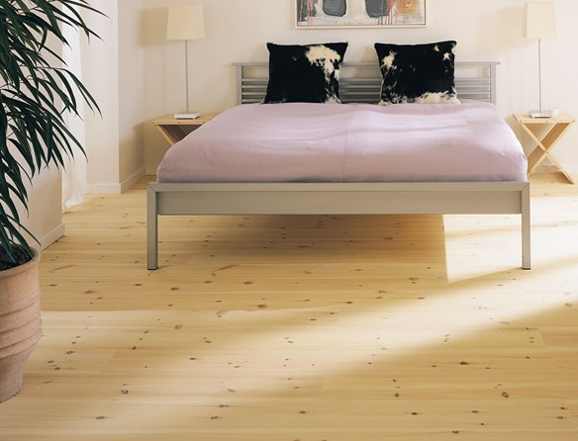
Louh na mĕkké dřevo
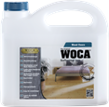
K dostání v:
2,5 l -
Spotřeba:
8-10 m2/litr
Zabraňuje přirozenému žloutnutí. Zachová svĕtlé barvy dřeva.
Pro louhování neopracovaných a nově přebroušených interiérových dřevěných povrchů, podlah, nábytku a jiných dřevěných povrchů. V důsledku louhování se zastavuje proces žloutnutí dřeva. Zvýrazňuje přirozené léta dřeva; vzniká efekt drsné běloby. Louh lze aplikovat na borovicové, smrkové, jedlové a pitchpiniové dřevo. Zvýšenou opatrnost doporučujeme u modřínového dřeva; louh způsobuje nepravidelnou intenzitu zvýraznění! Nepoužívejte na tvrdé dřevo

Jak postupovat - krok 1
Během práce používejte ochranné rukavice a ochranné brýle. Neopracované dřevo musíme nejdříve přebrousit jemným smirkovým papírem, očistit a zbavit tuků a mastnot a vysušit. Před nanášením musíme louh velmi dobře promíchat a vlít do plastového vědra a nanášet neředěný v dostatečném množství rovnoměrně podél lét pomocí štětce na louh.

Jak postupovat - krok 2
Na svislé plochy nanášet louh shora dolů.

Jak postupovat - krok 3
Nářadí čistit vodou.

Jak postupovat - krok 4
Louhované dřevo lze mýt intenzivním čistidlem po asi 1 hodině. Eventuálně po uplynutí cca. 1 hodiny lze povrch vyleštit lešticím strojem se zelenou nebo béžovou vložkou a následně vysát vysavačem. Po uplynutí cca. 8 hodin v teplotě 20°C je dřevo suché a na podlahu lze aplikovat olej na podlahy, „Meister”, „Color” nebo High Solid anebo lze aplikovat mýdlo na olejované podlahy.

